Информационный бюллетень

- Организаторы соревнований:
ФСО г. Таганрога, УО г. Таганрога, Комитет по физической культуре и спорта г. Таганрога.
- Место и время проведения:
11.04.2026 года. г. Таганрог ул. Калинина,109
МОБУ СОШ №3, им Ю.А. Гагарина
- Программа соревнований:
Старт соревнований с10.00 согласно, стартового протокола.
Участники прибывают за 30 минут до своего стартового времени.
Награждение примерно в 12.00.
- Спортивно-техническая информация:
Система отметки SFR.
Вид соревнований дистанция «заданное направление», у групп МЖ16, МЖ18, МЖ21, МЖ40 дистанция
«заданное направление+выбор».
Количество КП для обязательной отметки:
МЖ8 -9КП М11-16КП М13-18КП МЖ18-24 КП
МЖ9 -12КП Ж11-15 КП Ж13-16КП МЖ16-21КП,
М10 -14КП М12-19КП М14-20КП МЖ21-24 КП
Ж10-13 КП Ж12-17 КП Ж14-19 КП МЖ40-21КП
Группы обучающихся МОБУ СОШ № 3
Ж1-9КП Ж2-13КП Ж3-17 КП
М1-14КП М2-19 КП М3-18 КП

Участники групп МЖ16, МЖ18, МЖ21 и МЖ40 начинают дистанцию по заданному направлению до зоны, выделенной красным овалом. В выделенной зоне КП берутся по выбору. Какое количество КП надо взять видно над выделенной зоной (смотрим пример на карте10-13, значит 4 КП). Собрав нужное количество КП, в выделенной зоне участник продолжает дистанцию «заданное направление» до следующей выделенной зоны, покинув вторую выделенную зону следует до финиша по заданному направлению.
На дистанции НЕТ призм!!!
Участники соревнований могут выйти на дистанцию с карандашом или ручкой.

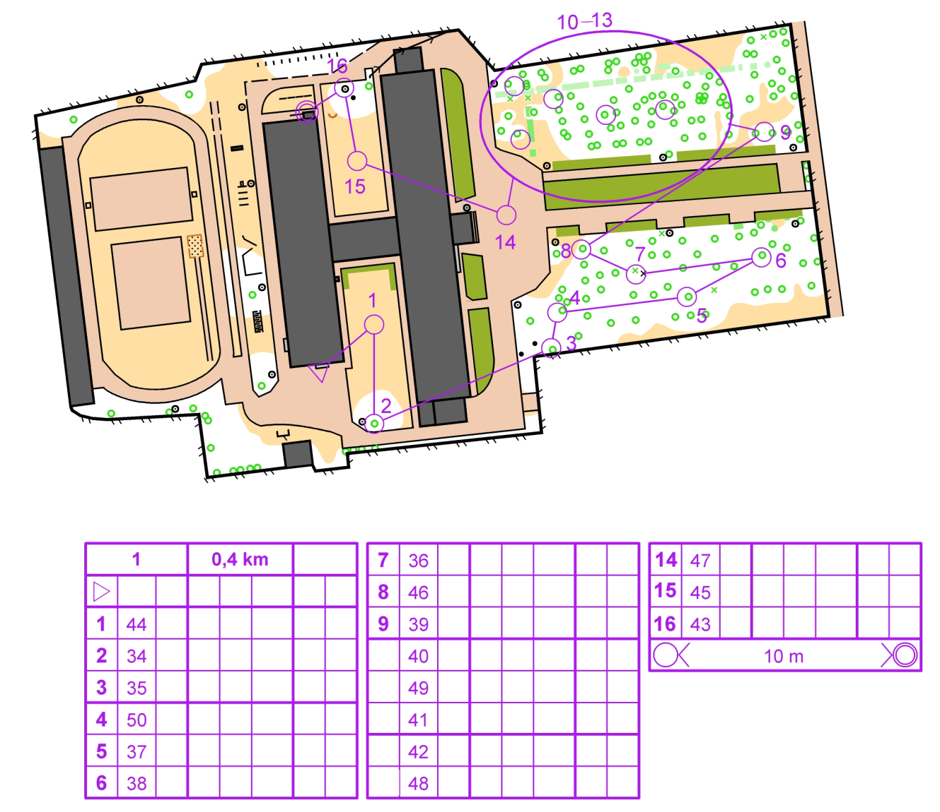

«Расценки на спортивные карты, предназначенные для выдачи спортсменам на старте соревнований – 150 руб., для всех групп.

- Дополнительна информация:
Во время прохождения дистанции запрещено перелазить через забор школы!!! Ходить по клумбам!!!
Родители, сопровождающие и участники соревнований (до и после старта) находятся только перед центральным входом в школу или в здании школы!!!
По территории школы, во время проведения соревнований, перемещаться запрещено!!!
Для нахождения в здании школы нужна сменная обувь!!!

